

Oddelek za varstvo rastlin

# Paprikar - *Anthonomus eugenii* Cano

**Sistematika:** Coleoptera, Curculionidae

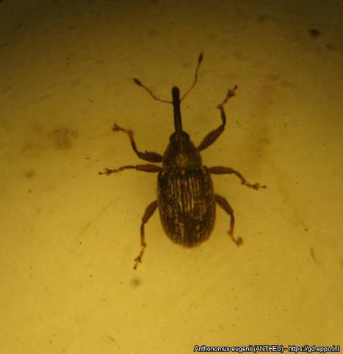

Slika 1: A. eugenii – paprikar (foto EPPO)

**Status (EU, EPPO):**

- Karantenski škodljivi organizem za EU uvrščen na Seznam II A izvedbene uredbe Komisije (EU) 2019/2072

- Seznam prioritetnih škodljivih organizmov v EU (Delegirana uredba Komisije (EU) 2019/1702)

- EPPO seznam A1.

**Izvor:** Najverjetnejši izvor je Mehika in okoliška območja Srednje Amerike

**Geografska razširjenost:** Škodljivec je razširjen v državah osrednje Amerike in državah karibskega otočja. Od začetka 20. stoletja je prisoten tudi v južnih in JV državah ZDA, kjer povzroča veliko gospodarsko škodo. O prvih najdbah izven območja stalne prisotnosti škodljivca so poročali že leta 1992 iz Britanske Kolumbije v Kanadi in nato v Ontariu v letih 2009, 2010 in 2016. V Evropi so leta 2012 poročali o najdbi paprikarja v rastlinjakih na Nizozemskem, kjer pa so ga uspešno izkoreninili. Predvidevajo, da je šlo za vnos iz Dominikanske republike, ker so ga leta 2013 večkrat prestregli na papriki čili (*Capsicum frutescens*). O prvi najdbi paprikarja na papriki (*Capsicum annum*) v rastlinjakih in na prostem leta 2013 poročajo tudi iz Italije (regija Lazio). Tudi v tem primeru so širjenje škodljivca uspešno omejili in izkoreninili.

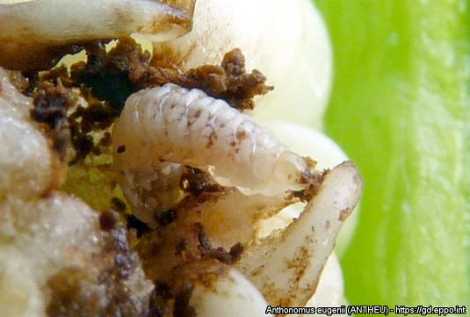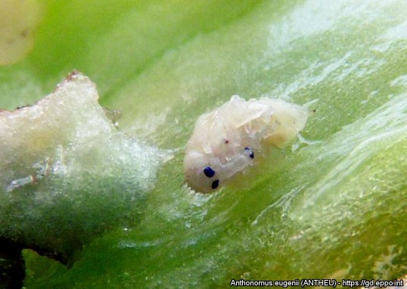

Slika 2: Ličinka in buba paprikarja (foto EPPO)

**Opis in bionomija:** Paprikar je majhen temno rjav do črn hrošček z rilčkom, velik od 2 do 3,5 mm in širok do 2 mm. Ovalno telo je prekrito s svetlimi dlačicami. Hrošči se prehranjujejo, odlagajo jajčeca (samice) in razvijajo v cvetnih brstih in plodovih gostiteljskih rastlin. Razvojni krog paprikarja poteka od temperaturnega praga 10°C pa vse do 30 °C. Pri temperaturi 21 °C zaključi razvoj v treh tednih. V subtropskem podnebju ima od 5 do 8 rodov na leto, v rastlinjakih pa lahko tudi več. Ker se rodovi prekrivajo, je težko določiti njihovo natančno število. Hrošči nimajo obdobja mirovanja (diapavze), lahko pa v ustreznih rastlinskih ostankih preživijo tudi nizke temperature tik nad 0°C. Hrošče privablja vonj cvetočih rastlin in zorečih plodov. Odrasli osebki se prehranjujejo z brsti, cvetovi, plodovi in tudi z listi. Samice prebodejo plod in vanj odložijo posamezno jajčece, najraje v mlade plodove in brste. Luknjico zaprejo z izločkom. Jajčece je svetlo, dolgo okoli 0,5 mm. Po 3 do 5 dneh se izleže ličinka, ki se trikrat levi. Breznoga ličinka je sivo-bela, z rumeno-rjavo glavo. Odrasla ličinka je dolga od 3 do 5 mm. Prehranjuje se z mehkim tkivom ploda, kjer se po približno 14 dneh tudi zabubi. Buba je rumenkasta z rjavimi očmi. Po 3 do 6 dneh se iz bube izleže hrošč, ki po nekaj dneh naredi izhodno odprtino, skozi katero zapusti brst oziroma plod in se takoj začne prehranjevati. Samica živi od 2 do 3 mesece. V tem času odloži od 340 do 600 jajčec in sicer posamično od 5 do 7 jajčec na dan.

Razvojni krog paprikarja 

Slika 3: Razvojni krog paprikarja – *A.eugenii* pri temperaturi 21 ⁰C (vir: Riley in Sparks Jr AN, 1995)

**Gostiteljske vrste in potencialna gospodarska škoda v Sloveniji:** Primarne gostiteljske vrste so rastline iz rodu *Capsicum* med njimi tudi gospodarsko pomembne vrste kot je paprika in čili paprika. Med gostitelje vrste spadajo tudi nekatere vrste iz rodu razhudnikovk (*Solanum*). Škodo lahko povzroča predvsem na jajčevcih, med tem ko na drugih gospodarsko pomembnejših vrstah kot sta paradižnik in krompir, ne more zaključiti razvojnega kroga in lahko služijo le dopolnilnemu hranjenju odraslih hroščev. Paprikar nima diapavze, zato za svoj razvoj in ohranjanje vrste potrebuje ustrezne temperaturne razmere ter stalno prisotnost gostiteljskih rastlin. V večjem delu Evrope kot tudi v Sloveniji, kjer poteka sezonska pridelava paprik in drugih gostiteljskih vrst, torej ni možnosti za stalno naselitev škodljivca. Možnost pojava in posameznih izbruhov je vezna predvsem na pridelavo v rastlinjakih, kjer poteka stalna pridelava gostiteljskih rastlin.

**Znamenja napada:** Ob pojavu paprikarja v nasadu so prva znamenja napada zelo nespecifična. Odrasli hrošči vbadajo cvetne brste in cvetove ter se prehranjujejo na steblih in listih brez povzročanja opaznejših poškodb. Na razvijajočih se plodičih in cvetovih se pojavijo majhne luknjice, na listih so prisotne manjše okrogle ali ovalne poškodbe, ki so na videz podobne poškodbam od polžev. Ob večji populaciji škodljivca so znamenja napada bolj očitna, saj močneje napadeni cvetni brsti, cvetovi in plodiči odpadajo ali predčasno dozorevajo. Ob odlaganju jajčec na površini plodov nastanejo manjše luknjice, zato so plodovi razbrazdani. Bolj očitne poškodbe povzročajo ličinke, ki se razvijajo v notranjosti plodov in prehranjujejo s tkivom razvijajočih plodov in se kažejo v obliki razbarvanja in deformacij. Poškodovani plodovi se bolj dovzetni za okužbe z glivičnimi povzročitelji bolezni in podvrženi gnitju.

Poškodbe na cvetovih in plodovih zaradi prehranjevanja hroščev in poškodbe plodov zaradi odlaganja jajčec Poškodbe na cvetovih in plodovih zaradi prehranjevanja hroščev in poškodbe plodov zaradi odlaganja jajčec  Izhodna odprtina na plodu in posledice prehranjevanja ličink v notranjosti plodov Izhodna odprtina na plodu in posledice prehranjevanja ličink v notranjosti plodov

Slika 3: Poškodbe na cvetovih in plodovih zaradi prehranjevanja hroščev in poškodbe plodov zaradi odlaganja jajčec (levo). Izhodna odprtina na plodu in posledice prehranjevanja ličink v notranjosti plodov (desno) (foto: Van der Gaag in Loomans, NVWA).

**Poti prenosa:** Hrošči letijo le na krajše razdalje (50 m). Škodljivec se lahko naravno širi med napadenimi območji v razdalji približno 2 km na leto. Na večje razdalje se škodljivec prenese z napadenimi plodovi v vseh razvojnih stadijih (jajčece, ličinka, buba, izlegel hrošč). Lahko pa ga prenaša tudi človek (transport, obleka, stroji …). Največje tveganje za vnos škodljivca predstavlja prenos z napadenimi plodovi – uvoz plodov iz držav kjer je škodljivec stalno prisoten in prenos sadilnega materiala. Škodljivec lahko preživi transport v hladnejših razmerah, saj se v mirovanju ohrani do tri tedne pri temperaturah 2-5 ⁰C.

**Zdravstveni pregledi:** Vizualni pregledi gostiteljskih rastlin na prisotnost hroščev, pregledi simptomatičnih in poškodovanih plodov na prisotnost ličink. Monitoring škodljivca se lahko opravlja s pomočjo rumenih lepljivih plošč in feromonskih vab, ki so še posebej priporočljive za zgodnje odkrivanje prisotnosti škodljivca.

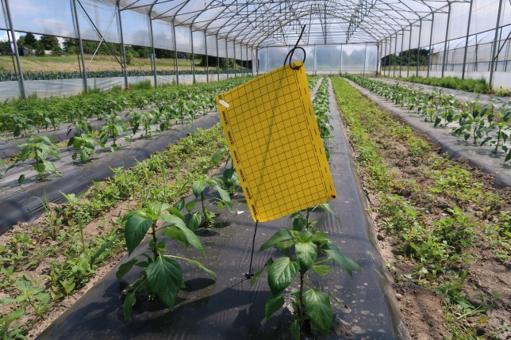

Slika 4: Lepljiva plošča s feromonsko vabo za spremljanje paprikarja *A.eugenii*

**Kmetijski inštitut Slovenije, Oddelek za varstvo rastlin,** [**www.kis.si**](http://www.kis.si)

6.4.2021, Verzija 2.

**Viri:**

Van der Gaag D. J., Schenk M., Loomans A., Delbianco A., Vos S. 2020. Pest survey card on Anthonomus eugenii. EFSA Supporting publication doi:10.2903/sp.efsa.2020.EN-1887

EPPO (2021) Anthonomus eugenii. EPPO datasheets on pests recommended for regulation. <https://gd.eppo.int/taxon/CONHNE/datasheet>